Versión 1.1

SISTEMA DE DIGITALIZACION Y REPORTES DE HISTORIALES CLINICOS PARA GESTANTES EN ESTADO DE EMERGENCIA

Manual de Usuario

# Revisión Histórica

|  |  |  |  |
| --- | --- | --- | --- |
| FECHA | VERSION | DESCRIPCION | AUTOR |
| 02/06/2014 | 1.0 | Creación del documento Manual de usuario. | JSZ |
| 05/06/2014 | 1.1 | Corrección de Ítems | JSZ |

Tabla de contenido

Revisión Histórica 1

manual de usuarios 3

1. Introducción 3

1.1 Propósito 3

1.2 Requisitos generales 3

2. Características 3

2.1 Procedimientos del usuario 3

2.2 Procedimientos de instalación y desinstalación 23

2.3 Uso del software 23

2.4 Entorno operacional 23

2.5 Reporte de problemas y asistencia 23

2.6 Entrada y salida del software 23

2.7 Mensajes de error del sistema 24

2.8 Procedimientos para la solución de problemas y corrección de errores 30

# manual de usuarios

## Introducción

### Propósito

El propósito de este manual es documentar las diferentes actividades que permite realizar presente software, a su vez que sirva como una guía para que el usuario pueda utilizar el software de una manera eficiente y sin tener mayores problemas.

### Requisitos generales

La interfaz de usuario a utilizar es de tipo Web. Presentará el sistema al usuario será orientado a ventanas, el manejo de la aplicación se realizará haciendo uso del teclado y del Mouse específicamente.

## Características

### Procedimientos del usuario

A continuación se describirán las interfaces más importantes asociadas a diferentes roles dentro del sistema.

#### Usuario Digitador

##### Iniciar Sesión

El usuario debe identificarse para poder acceder al sistema, para esto debe ingresar un nombre de usuario y una contraseña. El sistema discrimina que tipo de usuario es por medio e ingresa a la cuenta adecuada.

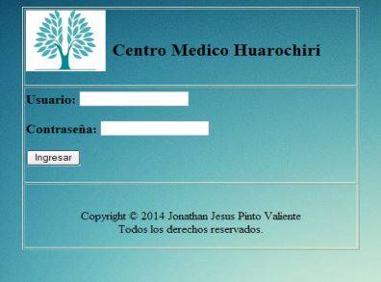

##### Página de Inicio

Desde la pantalla de Inicio se puede acceder a las diferentes funcionalidades del sistema en este caso, el digitador tiene permitido Registrar Paciente, Registrar Historia Clínica y Contáctenos (Enviar Mensajes de Reporte).

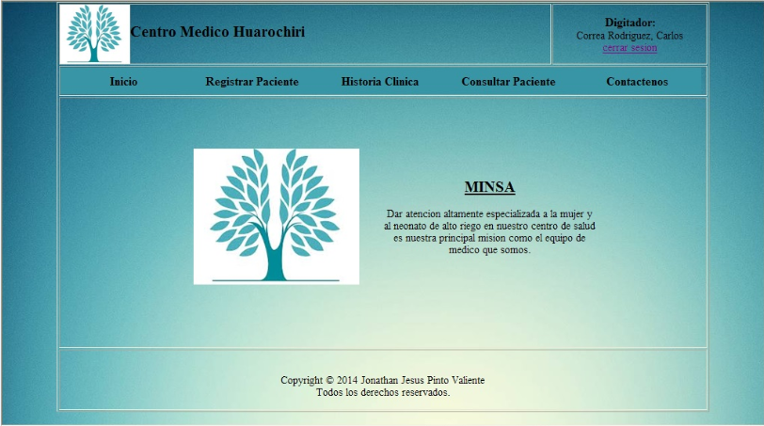

##### Registrar Paciente

Una vez seleccionada la opción Registrar Paciente, el digitador puede seleccionar el tipo de Paciente que ingresara, ya que existen dos posibles casos, pueden existir madres gestantes que no cuenten con documento de identidad (DNI) en muchos casos esto sucede en las zonas alejadas de la capital.

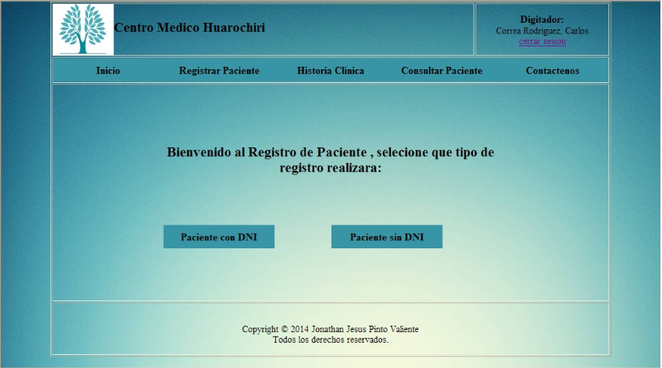

###### **Paciente con DNI**

Una vez seleccionada la opción **Registrar Paciente con DNI**, el sistema mostrara la siguiente interfaz, donde se podrá llenar todos los campos, una vez finalizado el llenado se procederá a seleccionar la opción de **Guardar.**

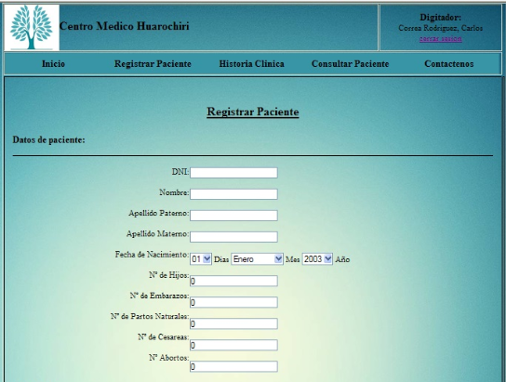

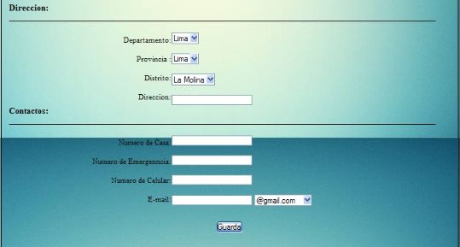

Una vez guardado el sistema mostrara el siguiente **Mensaje:** “Paciente registrado con el número de expediente 999999”.

###### **Paciente sin DNI**

Una vez seleccionada la opción **Registrar Paciente sin DNI**, el sistema mostrara la siguiente interfaz, donde se podrá llenar todos los campos, una vez finalizado el llenado se procederá a seleccionar la opción de **Guardar.**

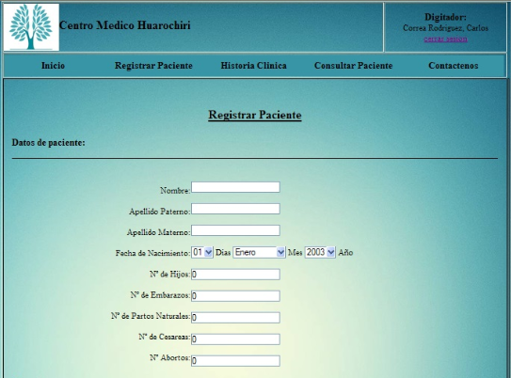



Una vez guardado el sistema mostrara el siguiente **Mensaje**: “Paciente registrado con el número de expediente 999999”.

##### Registrar Historia Clínica

Una vez seleccionada la opción **Registrar Historia Clínica**, el sistema mostrara la siguiente interfaz, donde se podrá buscar al Paciente para poder registrar su respectiva Historia Clínica.

Es preciso seleccionar el tipo de búsqueda que puede ser por DNI o por el nombre de Paciente, luego se seleccionara la opción **Buscar.**

Una vez realizada la búsqueda aparecerá el nombre del paciente solicitado, se deberá seleccionar el paciente y seleccionar el tipo de registro a realizar.

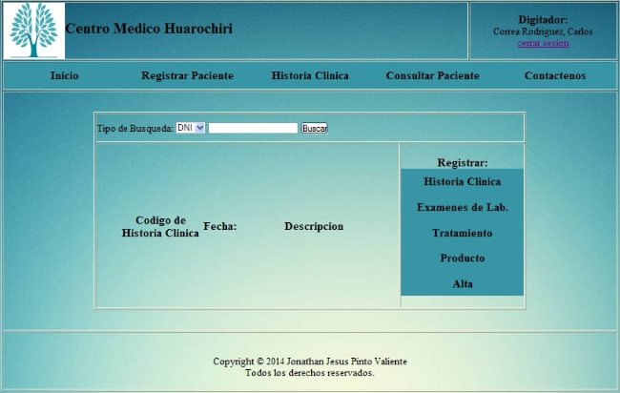

###### **Historia Clínica**

Una vez seleccionada la opción **Registrar Nueva Historia Clínica**, el sistema mostrara la siguiente interfaz, donde se podrá seleccionar todos los campos, una vez finalizado el llenado se procederá a seleccionar la opción de **Guardar.**

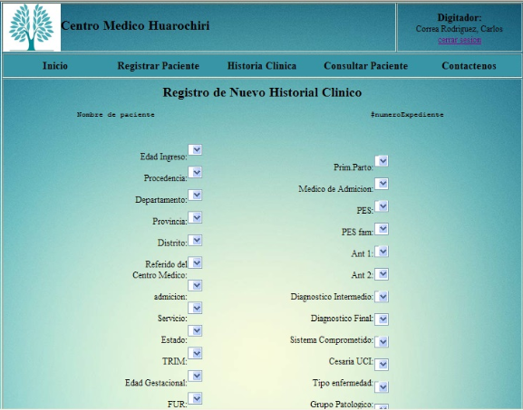

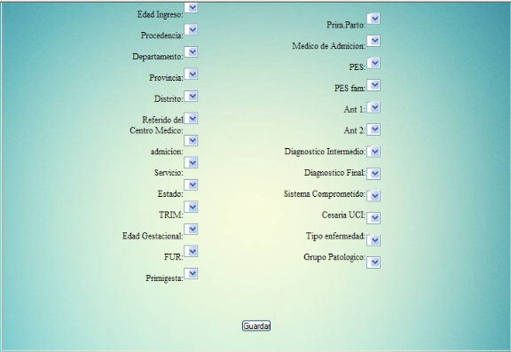

Una vez guardado el sistema mostrara el siguiente **Mensaje**: “Se registró la Historia Clínica con el número 999999”.

###### **Exámenes de Laboratorio**

Una vez seleccionada la opción **Registrar Exámenes de Laboratorio**, el sistema mostrara la siguiente interfaz, donde se podrá llenar y seleccionar todos los campos, una vez finalizado el llenado se procederá a seleccionar la opción de **Guardar.**

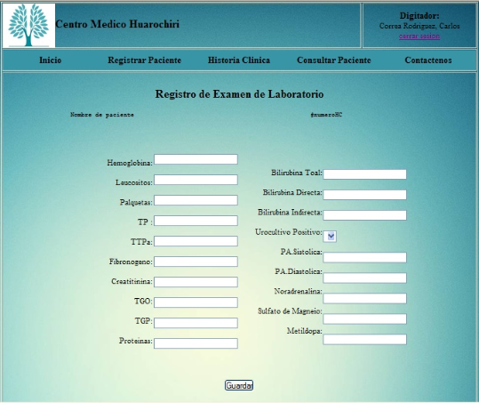

Una vez guardado el sistema mostrara el siguiente **Mensaje**: “Se registró el Resultado de Análisis exitosamente”

###### **Tratamiento**

Una vez seleccionada la opción **Registrar Tratamiento**, el sistema mostrara la siguiente interfaz, donde se podrá llenar y seleccionar todos los campos, una vez finalizado el llenado se procederá a seleccionar la opción de **Guardar.**

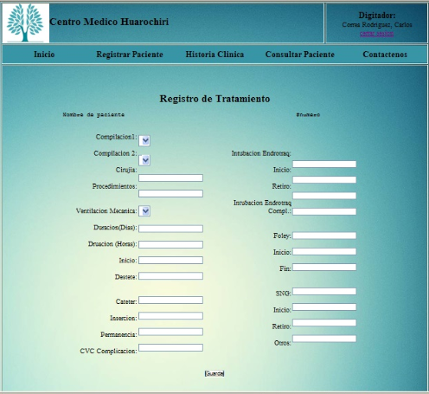

Una vez guardado el sistema mostrara el siguiente **Mensaje**: “Se Registró tratamiento exitosamente”.

###### **Producto**

Una vez seleccionada la opción **Registrar Producto**, el sistema mostrara la siguiente interfaz, donde se podrá llenar y seleccionar todos los campos, una vez finalizado el llenado se procederá a seleccionar la opción de **Guardar.**

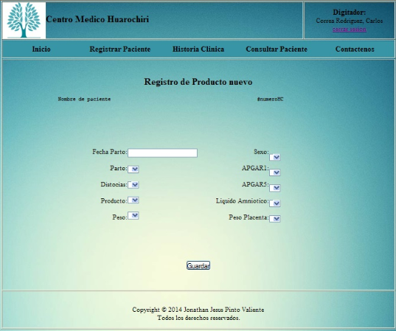

Una vez guardado el sistema mostrara el siguiente **Mensaje**: “Se Registró producto exitosamente”.

###### **Alta**

Una vez seleccionada la opción **Registrar Alta**, el sistema mostrara la siguiente interfaz, donde se podrá llenar y seleccionar todos los campos, una vez finalizado el llenado se procederá a seleccionar la opción de **Guardar.**

Imagen de pantallazo

Una vez guardado el sistema mostrara el siguiente **Mensaje**: “Se Registró alta exitosamente”.

##### Contáctenos (Manda mensaje de alerta al MINSA)

Una vez seleccionada la opción **Consultar**, el sistema mostrara la siguiente interfaz, donde se podrá llenar los campos, una vez finalizado el llenado se procederá a seleccionar la opción de **Enviar.**

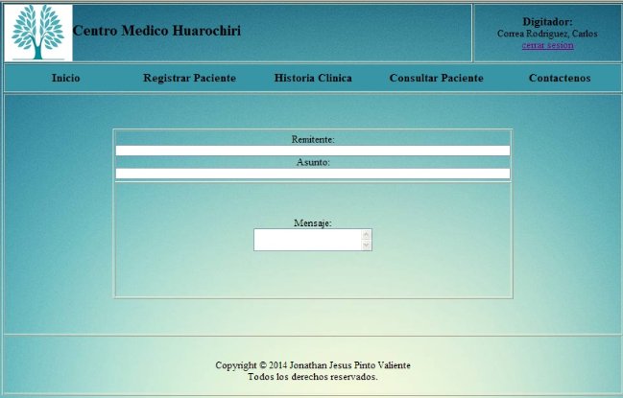

Una vez guardado el sistema mostrara el siguiente **Mensaje:** “Mensaje enviado satisfactoriamente”

##### Salir

Una vez finalizado todos los registros el Digitador podrá seleccionar la opción Salir de la parte superior, y quedara fuera del sistema.

#### Usuario MINSA

##### Iniciar Sesión

El usuario debe identificarse para poder acceder al sistema, para esto debe ingresar un nombre de usuario y una contraseña. El sistema discrimina que tipo de usuario es por medio e ingresa a la cuenta adecuada.



##### Página de Inicio

Desde la pantalla de Inicio se puede acceder a las diferentes funcionalidades del sistema en este caso, el MINSA tiene permitido Mantener Paciente, Mantener Usuario, Mantener DNI Ficticio, Generar Reporte de Auditoria, Generar Reportes y Consultar Historia Clínica.

Imagen de pantallazo

##### Consultar Paciente

Una vez seleccionada la opción **Registrar Historia Clínica**, el sistema mostrara la siguiente interfaz, donde se podrá buscar al Paciente para poder consultar su respectiva Historia Clínica.

Es preciso seleccionar el tipo de búsqueda que puede ser por DNI o por el nombre de Paciente, luego se seleccionara la opción **Buscar.**

Una vez realizada la búsqueda aparecerá el nombre del paciente solicitado, con la lista de Historias Clínicas que tiene registradas. Se deberá elige la historia clínica a consultas y selecciona la opción **“Ver”.**

Y se cargara el documento en la interfaz para poder ser revisada.

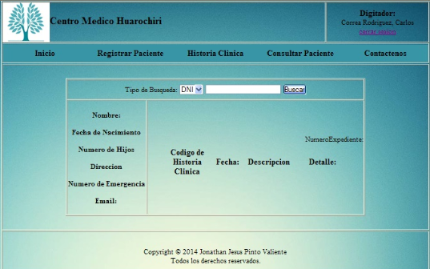

##### Generar Reporte

Una vez seleccionada la opción **Generar Reporte**, el sistema mostrara la siguiente interfaz, pudiéndose observar una lista de los reportes que se pueden generar.

Imagen de pantallazo

###### **Reporte de Muertes**

Una vez seleccionada la opción **Reporte de Muertes**, el sistema mostrara la siguiente interfaz, pudiéndose seleccionar los datos de las listas desplegables, que nos permitirá seleccionar los datos precisos del reporte. Una vez realizado esto se seleccionara la opción **Generar.**

Imagen de pantallazo

El sistema mostrara la información solicitada y el siguiente **Mensaje:** “Se generó reporte con éxito”.

El MINSA también tiene disponible la opción de **Imprimir** el reporte, una vez seleccionara el sistema imprimirá el reporte y mostrara el **Mensaje:** “Reporte imprimido”.

###### **Reporte de Abortos**

Una vez seleccionada la opción **Reporte de Abortos**, el sistema mostrara la siguiente interfaz, pudiéndose seleccionar los datos de las listas desplegables, que nos permitirá seleccionar los datos precisos del reporte. Una vez realizado esto se seleccionara la opción **Generar.**

Imagen de pantallazo

El sistema mostrara la información solicitada y el siguiente **Mensaje:** “Se generó reporte con éxito”.

El MINSA también tiene disponible la opción de **Imprimir** el reporte, una vez seleccionara el sistema imprimirá el reporte y mostrara el **Mensaje:** “Reporte imprimido”.

###### **Reporte de Cesáreas**

Una vez seleccionada la opción **Reporte de Cesáreas**, el sistema mostrara la siguiente interfaz, pudiéndose seleccionar los datos de las listas desplegables, que nos permitirá seleccionar los datos precisos del reporte. Una vez realizado esto se seleccionara la opción **Generar.**

Imagen de pantallazo

El sistema mostrara la información solicitada y el siguiente **Mensaje:** “Se generó reporte con éxito”.

El MINSA también tiene disponible la opción de **Imprimir** el reporte, una vez seleccionara el sistema imprimirá el reporte y mostrara el **Mensaje:** “Reporte imprimido”.

###### **Reporte de Enfermedades con Mayor Frecuencia**

Una vez seleccionada la opción **Reporte de Enfermedades con Mayor Frecuencia**, el sistema mostrara la siguiente interfaz, pudiéndose seleccionar los datos de las listas desplegables, que nos permitirá seleccionar los datos precisos del reporte. Una vez realizado esto se seleccionara la opción **Generar.**

Imagen de pantallazo

El sistema mostrara la información solicitada y el siguiente **Mensaje:** “Se generó reporte con éxito”.

El MINSA también tiene disponible la opción de **Imprimir** el reporte, una vez seleccionara el sistema imprimirá el reporte y mostrara el **Mensaje:** “Reporte imprimido”.

##### Generar Reporte de Auditoria

Una vez seleccionada la opción **Generar reporte de Auditoria**, el sistema mostrara la siguiente interfaz, donde se podrá buscar al usuario al que se le realizara la auditoria.

Es preciso seleccionar el tipo de búsqueda que puede ser por Nombre, DNI o Cargo, luego se seleccionara la opción **Buscar.**

Una vez realizada la búsqueda aparecerá el nombre del paciente solicitado y se selecciona la opción **Generar reporte.**

Imagen de pantallazo

El Sistema carga la información de todas las entradas, salidas y registros realizados por el usuario y muestra el **Mensaje:** “Reporte generado con éxito”.

El MINSA también tiene disponible la opción de **Imprimir** el reporte de auditoria, una vez seleccionara el sistema imprimirá el reporte y mostrara el **Mensaje:** “Reporte imprimido”.

##### Mantener Paciente

Una vez seleccionada la opción **Mantener Paciente**, el sistema mostrara la siguiente interfaz, donde se podrá buscar al Paciente para poder actualizar el registro de los Pacientes.

Es preciso seleccionar el tipo de búsqueda que puede ser por DNI o por el nombre de Paciente, luego se seleccionara la opción **Buscar.**

Una vez realizada la búsqueda el Sistema carga y muestra la información de registro del Paciente solicitado y muestra el **Mensaje:** “Se encontró Paciente con éxito”

El MINSA tendrá disponible las opciones de Agregar, Modificar, Eliminar, Imprimir Paciente.

###### **Agregar**

Una vez seleccionada la opción **Agregar**, el sistema mostrara la siguiente interfaz, con la información cargada del registro, solo se permitirá agregar datos en los campos que no fueron llenados obligatoriamente a la hora de ingresar al paciente. Una vez llenado los datos se selecciona la opción de Guardar y el sistema muestra el **Mensaje:** “Datos agregados satisfactoriamente”.

###### **Modificar**

Una vez seleccionada la opción **Modificar**, el sistema mostrara la siguiente interfaz, con la información cargada del registro, solo se permitirá modificar datos de dirección y contacto. Una vez modificado los datos se selecciona la opción de Guardar y el sistema muestra el **Mensaje:** “Datos modificados satisfactoriamente”.

###### **Eliminar**

Una vez seleccionada la opción **Eliminar**, el sistema mostrara la siguiente interfaz, con la información cargada del registro, solo se permitirá eliminar datos de contacto. Una vez eliminado los datos se selecciona la opción de Guardar y el sistema muestra el **Mensaje:** “Datos eliminados satisfactoriamente”.

###### **Imprimir Paciente**

Una vez seleccionada la opción **Imprimir Paciente**, el sistema mostrara la siguiente interfaz, con la información cargada del registro, el MINSA selecciona la opción de **Imprimir,** el sistema imprimirá el reporte y mostrara el **Mensaje:** “Documento impreso satisfactoriamente”.

##### Mantener Usuario

Una vez seleccionada la opción **Mantener Usuario**, el sistema mostrara la siguiente interfaz, donde se podrá buscar al Usuario para poder actualizar el registro de los Usuarios.

Es preciso seleccionar el tipo de búsqueda que puede ser por Nombre, DNI o Cargo, luego se seleccionara la opción **Buscar.**

Una vez realizada la búsqueda el Sistema carga y muestra la información de registro del Usuario solicitado y muestra el **Mensaje:** “Se encontró Usuario con éxito”

El MINSA tendrá disponible las opciones de Agregar, Modificar, Imprimir Usuario y Eliminar.

###### **Agregar**

Una vez seleccionada la opción **Agregar**, el sistema mostrara la siguiente interfaz, con la información cargada del registro, una vez llenado los campos obligatorios se selecciona la opción de Guardar y el sistema muestra el **Mensaje:** “Usuario agregado satisfactoriamente”.

###### **Modificar**

Una vez seleccionada la opción **Modificar**, el sistema mostrara la siguiente interfaz, con la información cargada del registro, solo se permitirá modificar datos de dirección y contacto. Una vez modificado los datos se selecciona la opción de Guardar y el sistema muestra el **Mensaje:** “Datos modificados satisfactoriamente”.

###### **Eliminar**

Una vez seleccionada la el usuario se puede seleccionar la opción **Eliminar**. Una vez eliminado el usuario se selecciona la opción de Guardar y el sistema muestra el **Mensaje:** “Usuario eliminado satisfactoriamente”.

###### **Imprimir Usuario**

Una vez seleccionada la opción **Imprimir Usuario**, el sistema mostrara la siguiente interfaz, con la información cargada del registro, el MINSA selecciona la opción de **Imprimir,** el sistema imprimirá el reporte y mostrara el **Mensaje:** “Documento impreso satisfactoriamente”.

##### Mantener DNI Ficticio

Una vez seleccionada la opción **Mantener DNI Ficticio**, el sistema mostrara la siguiente interfaz, donde se podrá buscar al Paciente para poder actualizar el registro de DNI Ficticios.

Es preciso seleccionar el tipo de búsqueda que puede ser por Nombre o DNI, luego se seleccionara la opción **Buscar.**

Una vez realizada la búsqueda el Sistema carga y muestra la información de registro del Paciente solicitado y muestra el **Mensaje:** “Se encontró Paciente con éxito”

El MINSA tendrá disponible la opción de Eliminar.

###### **Eliminar**

Una vez seleccionado el usuario se puede seleccionar la opción **Eliminar**. Una vez eliminado el usuario se selecciona la opción de Guardar y el sistema muestra el **Mensaje:** “Usuario eliminado satisfactoriamente”.

##### Salir

Una vez finalizado todos los registros el Digitador podrá seleccionar la opción Salir de la parte superior, y quedara fuera del sistema.

### Procedimientos de instalación y desinstalación

Al ser un aplicativo Web no necesita ningún tipo de instalación.

### Uso del software

Desde el punto de vista del usuario Digitador este es un software que permite la digitalización del registro de pacientes y de su respectivo historial clínico pero solo para madres gestantes en emergencia, también para enviar reportes al MINSA sobre la actualización de datos.

Desde el punto de vista del MINSA este es un software que le permite generar y reportar datos verdaderos de la situación actual de las madres gestante y le permite a la vez administrar toda la información del caso.

### Entorno operacional

Para el buen funcionamiento del sistema se necesita como mínimo:

* Procesador: [INTEL CORE I3-3240 3.40GHZ](javascript:ventana('detalle.php?codigo=pcadvo345601'))
* Memoria: 4 GB DDR3
* Disco Duro: 500 GB
* Conexión a Internet

### Reporte de problemas y asistencia

En el caso se presenten problemas de operación o técnicos se debe de revisar el manual de Operación o en todo caso el Manual técnico.

### Entrada y salida del software

##### Iniciar Sesión

El usuario debe identificarse para poder acceder al sistema, para esto debe ingresar un nombre de usuario y una contraseña. El sistema discrimina que tipo de usuario es por medio e ingresa a la cuenta adecuada.

##### Salir

Una vez finalizado todos los registros el Digitador podrá seleccionar la opción Salir de la parte superior, y quedara fuera del sistema.

### Mensajes de error del sistema

Estos son los mensajes de error que el sistema puede mostrar en el caso no se haya cumplido con alguna de las condiciones o halla un problema de conexión.

#### Usuario Digitador

##### Iniciar Sesión

###### **Campos vacíos o inválidos**

Si no se logra iniciar sesión el Sistema mostrara el siguiente Mensaje: “Datos incorrectos, intente de nuevo”

##### Registrar Paciente

###### **Paciente con DNI**

#### Campos vacíos o inválidos

Si el sistema detecta que no se ha llenado todos los campos obligatorios o se ha ingresado datos erróneos mostrará el MSG: “Campos vacíos o inválidos”.

#### Número de Expediente no generado

El sistema muestra el MSG: “No se generó número de expediente, intente de nuevo”.

#### Datos del Paciente no Guardados

El sistema muestra el MSG: “No se grabaron los datos del paciente, intente de nuevo”.

###### **Paciente sin DNI**

#### Campos vacíos o inválidos

Si el sistema detecta que no se ha llenado todos los campos obligatorios o se ha ingresado datos erróneos mostrará el MSG: “Campos vacíos o inválidos”.

#### Número de Expediente no generado

El sistema muestra el MSG: “No se generó número de expediente, intente de nuevo”.

#### Datos del Paciente no Guardados

El sistema muestra el MSG: “No se grabaron los datos del paciente, intente de nuevo”.

##### Registrar Historia Clínica

#### Paciente no encontrado

El sistema muestra el MSG: “Paciente no encontrado”.

###### **Historia Clínica**

#### Número de Historia Clínica no generado

El sistema muestra el MSG: “No se generó número de Historia Clínica, intente de nuevo”.

#### Datos de la Historia Clínica no Guardados

El sistema muestra el MSG: “No se grabaron los datos de la Historia Clínica, intente de nuevo”.

###### **Exámenes de Laboratorio**

#### Campos vacíos o inválidos

Si el sistema detecta que no se ha llenado todos los campos o se ha ingresado datos erróneos, mostrará el MSG: “Campos vacíos o inválidos”.

#### Resultado de Análisis no Guardados

El sistema muestra el MSG: “No se grabaron los resultados de análisis, intente de nuevo”.

###### **Tratamiento**

#### Campos vacíos o inválidos

Si el sistema detecta que no se ha llenado todos los campos o se ha ingresado datos erróneos, mostrará el MSG: “Campos vacíos o inválidos”.

#### Datos del Tratamiento no Guardados

El sistema muestra el MSG: “No se grabaron los datos de tratamiento, intente de nuevo”.

###### **Producto**

#### Campos vacíos o inválidos

Si el sistema detecta que no se ha llenado todos los campos o se ha ingresado datos erróneos, mostrará el MSG: “Campos vacíos o inválidos”.

#### Datos del Producto no Guardados

El sistema muestra el MSG: “No se grabaron los datos del Producto, intente de nuevo”.

###### **Alta**

#### Campos vacíos o inválidos

Si el sistema detecta que no se ha llenado todos los campos o se ha ingresado datos erróneos, mostrará el MSG: “Campos vacíos o inválidos”.

#### Datos de Alta no Guardados

El sistema muestra el MSG: “No se grabaron los datos de Alta, intente de nuevo”.

##### Contáctenos (Manda mensaje de alerta al MINSA)

#### Campos vacíos o inválidos

Si el sistema detecta que no se ha llenado todos los campos o se ha ingresado datos erróneos, mostrará el MSG: “Campos vacíos o inválidos”.

#### Mensaje no enviado

El sistema muestra el MSG: “Mensaje no enviado, intente de nuevo”.

#### Usuario MINSA

##### Iniciar Sesión

###### **Campos vacíos o inválidos**

Si no se logra iniciar sesión el Sistema mostrara el siguiente Mensaje: “Datos incorrectos, intente de nuevo”.

##### Consultar Paciente

#### Datos no Encontrados

El sistema mostrará el MSG: “No se encontraron valores con el criterio de búsqueda, intente de nuevo”.

##### Generar Reporte

###### **Reporte de Muertes**

#### No se Generó Reporte de Muertes

El sistema muestra el MSG: “No se generó número el Reporte de Muertes, intente de nuevo”.

#### No se pudo Imprimir Reporte

El sistema muestra el MSG: “No se imprimió reporte, intente de nuevo”.

###### **Reporte de Abortos**

#### No se Generó Reporte de Abortos

El sistema muestra el MSG: “No se generó número el Reporte de Abortos, intente de nuevo”.

#### No se pudo Imprimir Reporte

El sistema muestra el MSG: “No se imprimió reporte, intente de nuevo”.

###### **Reporte de Cesáreas**

#### No se Generó Reporte de Cesáreas

El sistema muestra el MSG: “No se generó número el Reporte de Cesáreas, intente de nuevo”.

#### No se pudo Imprimir Reporte

El sistema muestra el MSG: “No se imprimió reporte, intente de nuevo”.

###### **Reporte de Enfermedades con Mayor Frecuencia**

#### No se Generó Reporte de Enfermedades con Mayor frecuencia

El sistema muestra el MSG: “No se generó número el Reporte de Enfermedades con Mayor frecuencia, intente de nuevo”.

#### No se pudo Imprimir Reporte

El sistema muestra el MSG: “No se imprimió reporte, intente de nuevo”.

##### Generar Reporte de Auditoria

#### Datos no Encontrados

El sistema mostrará el MSG: “No se encontraron datos que coincidan con la búsqueda, intente de nuevo”.

#### No se Generó Reporte

El sistema muestra el MSG: “No se generó número el Reporte, intente de nuevo”.

#### No se pudo Imprimir Reporte

El sistema muestra el MSG: “No se imprimió reporte, intente de nuevo”.

##### Mantener Paciente

#### Datos no Encontrados

El sistema mostrará el MSG: “No se encontraron valores con el criterio de búsqueda, intente de nuevo”.

###### **Agregar**

#### Campos inválidos

Si el sistema detecta que se ha ingresado datos erróneos, mostrará el MSG: “Campos inválidos”.

#### Datos Agregados no Guardados

El sistema muestra el MSG: “No se grabaron los datos Agregados, intente de nuevo”.

###### **Modificar**

#### Campos vacíos o inválidos

Si el sistema detecta que no se han ingresado datos o e ha ingresado datos erróneos, mostrará el MSG: “Campos vacíos o inválidos”.

#### Datos Modificados no Guardados

El sistema muestra el MSG: “No se grabaron los datos Modificados, intente de nuevo”.

###### **Eliminar**

#### Campos no seleccionados para Eliminar

Si el sistema detecta que no se ha seleccionado ningún campo, mostrará el MSG: “No se encontraron campos para eliminar, vuelva a intentarlo”.

#### Datos Eliminados no Guardados

El sistema muestra el MSG: “No se grabaron los datos Eliminados, intente de nuevo”.

###### **Imprimir Paciente**

#### No se pudo imprimir documento

El Sistema muestra el MSG: “No se pudo imprimir documento, intente de nuevo”.

##### Mantener Usuario

#### Datos no Encontrados

El sistema mostrará el MSG: “No se encontraron valores con el criterio de búsqueda, intente de nuevo”.

###### **Agregar**

#### Campos inválidos

Si el sistema detecta que se ha ingresado datos erróneos, mostrará el MSG: “Campos inválidos”.

#### Datos Agregados no Guardados

El sistema muestra el MSG: “No se grabaron los datos Agregados, intente de nuevo”.

###### **Modificar**

#### Campos vacíos o inválidos

Si el sistema detecta que no se han ingresado datos o e ha ingresado datos erróneos, mostrará el MSG: “Campos vacíos o inválidos”.

#### Datos Modificados no Guardados

El sistema muestra el MSG: “No se grabaron los datos Modificados, intente de nuevo”.

###### **Eliminar**

#### Campos no seleccionados para Eliminar

Si el sistema detecta que no se ha seleccionado ningún campo, mostrará el MSG: “No se encontraron campos para eliminar, vuelva a intentarlo”.

#### Datos Eliminados no Guardados

El sistema muestra el MSG: “No se grabaron los datos Eliminados, intente de nuevo”.

###### **Imprimir Usuario**

#### No se pudo imprimir documento

El Sistema muestra el MSG: “No se pudo imprimir documento, intente de nuevo”.

##### Mantener DNI Ficticio

#### Datos no Encontrados

El sistema mostrará el MSG: “No se encontraron valores con el criterio de búsqueda, intente de nuevo”.

###### **Eliminar**

#### Campos no seleccionados para Eliminar

Si el sistema detecta que no se ha seleccionado ningún campo, mostrará el MSG: “No se encontraron campos para eliminar, vuelva a intentarlo”.

#### Datos Eliminados no Guardados

El sistema muestra el MSG: “No se grabaron los datos Eliminados, intente de nuevo”.

### Procedimientos para la solución de problemas y corrección de errores

En el caso de se presente alguno de estos mensaje lo que se debe de hacer es repetir el proceso que se estaba realizando anterior al mensaje.